**TRƯỜNG ĐẠI HỌC ĐIỆN LỰC**

**KHOA CÔNG NGHỆ THÔNG TIN**



**BÁO CÁO LẬP TRÌNH ĐỒ HỌA**

**ĐỀ TÀI: DEMO GAME ĐÀO VÀNG**

**Giảng viên hướng dẫn: GV NGÔ NGỌC THÀNH**

**Sinh viên thực hiện: TRẦN THỊ DIỆU NINH**

**Mã sinh viên: 1581310041**

**Lớp: D10CNPM**

**Chuyên ngành : Công nghệ phần mềm**

Hà Nội, tháng 6 năm 2017

# LỜI NÓI ĐẦU

Đồ họa máy tính là một trong những lĩnh vực lí thú nhất và phát triển nhanh nhất của tin học. Ngay từ khi xuất hiện, đồ họa máy tính đã có sức lôi cuốn mãnh liệt, cuốn hút rất nhiều người và được sử dụng ở nhiều lĩnh vực khác nhau như : khoa học, nghệ thuật, kinh doanh, thương mại, công nghiệp, quản lí, giáo dục, giải trí, … Số lượng các chương trình đồ họa ứng dụng thật khổng lồ và phát triểnliên tục không ngừng.

Cùng với sự phát triển của tin học, kỹ thuật đồ họa trên máy vi tính, ngày càng trở nên hiện đại hơn. Giao diện các phần mềm ngày nay trở nên thân thiện, đẹp mắt nhờ các thể hiện đồ họa. Sự hổ trợ của tin học cho các ngành khác trở nên đắc lực hơn nhờ khả năng đồ họa vi tính. Và thế giới thực thì được biểu diễn một cách sinh động, linh hoạt, đầy màu sắc bằng không gian ba chiều.

Trong thành công của kỹ thuật đồ họa ngày nay không thể không nói đến sự phát triển vượt bậc của tốc độ phần cứng lẫn hệ điều hành. Song song với đó, các phần mềm ứng dụng đồ họa mạnh mẽ ra đời hỗ trợ rất nhiều và dễ dàng cho người dùng. Nhưng tiền thân và bản chất của chúng đều xuất phát từ những thuật toán trong đồ họa C++.

Mục tiêu của bài tập lớn này là tìm hiểu các thuật toán, các hàm, … trong đồ họa C++ để tạo ra một ứng dụng hoàn chỉnh có giá trị sử dụng.

Em xin gửi lời cảm ơn chân thành tới thầy giáo: *“****Ngô Ngọc Thành****”* đã tận tâm chỉ bảo và giúp đỡ em hoàn thành đề tài này. Trong quá trình làm đề tài sẽ không tránh khỏi những sai sót, khuyết điểm. Vì vậy, em hy vọng nhận được sự đánh giá và đóng góp nhiệt tình từ phía thầy cô và các bạn để tài của em được hoàn thiện hơn.

***Em xin chân thành cảm ơn!***

# PHẦN 1 : GIỚI THIỆU VỀ ĐỒ HỌA MÁY TÍNH C/C++

## **Đồ họa máy tính là gì ?**

Đồ họa máy tính là một lĩnh vực của khoa học máy tính nghiên cứu về cơ sở toán học, các thuật toán cũng như các kĩ thuật để cho phép tạo, hiển thị và điều khiển hình ảnh trên màn hình máy tính. Đồ họa máy tính có liên quan ít nhiều đến một số lĩnh vực như đại số, hình học giải tích, hình học họa hình, quang học,... và kĩ thuật máy tính, đặc biệt là chế tạo phần cứng (các loại màn hình, các thiết bị xuất, nhập, các vỉ mạch đồ họa...).Theo nghĩa rộng hơn, đồ họa máy tính là phương pháp và công nghệ dùng trong việc chuyển đổi qua lại giữa dữ liệu và hình ảnh trên màn hình bằng máy tính. Đồ họa máy tính hay kĩ thuật đồ họa máy tính còn được hiểu dưới dạng phương pháp và kĩ thuật tạo hình ảnh từ các mô hình toán học mô tả các đối tượng hay dữ liệu lấy được từ các đối tượng trong thực tế. Thuật ngữ "đồ họa máy tính" (computer graphics) được đề xuất bởi một chuyên gia người Mĩ tên là William Fetter vào năm 1960. Khi đó ông đang nghiên cứu xây dựng mô hình buồng lái máy bay cho hãng Boeing. William Fetter đã dựa trên các hình ảnh 3 chiều của mô hình người phi công trong buồng lái để xây dựng nên mô hình buồng lái tối ưu cho máy bay Boeing. Đây là phương pháp nghiên cứu rất mới vào thời kì đó. Phương pháp này cho phép các nhà thiết kế quan sát một cách trực quan vị trí của người lái trong khoang buồng lái. William Fetter đã đặt tên cho phương pháp của mình là computer graphics...

## **Đồ họa trong ngôn ngữ lập trình C/C++**

Như chúng ta đã biết ,bất kì một chương trình nào khi được đưa vào sử dụng ngoài những tính năng độc đáo mà chương trình đó đem lại thì phần đồ họa hay thiết kế giao diện người dùng (graphic user interface_GUI) cũng không kém phần quan trọng. C/C++ là một ngôn ngữ có hỗ trợ thư viện đồ họa là “graphics.h” hoặc “winbgim.h”. Đây là một trong hai thư viện bạn cần thêm vào nếu muốn sử dụng đồ họa trong C/C++.

## **Màn hình đồ họa trong C/C++**

Dưới đây là một minh họa cho màn hình đồ họa có kích thước 640x480. Trong màn hình đồ họa bạn có thể xử lý tới từng điểm pixel. Mỗi pixel có một tọa độ riêng (x,y) với gốc tọa độ là góc trên bên trái (Ảnh), chiều trục Oy hướng từ trên xuống, chiều trục Ox hướng từ trái sang.

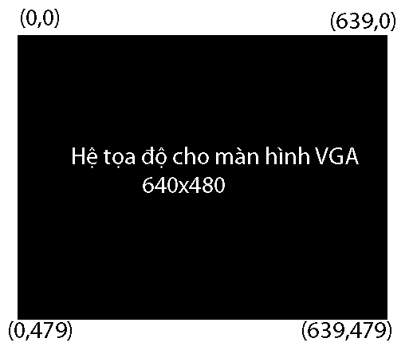

Nhờ hệ trục tọa độ này ta có thể tham chiếu tới tới bất kỳ điểm ảnh nào trên màn hình đồ họa.

Các bước thao tác với chế độ đồ họa trong C/C++ :

* Khởi động chế độ đồ họa
* Kiểm tra lỗi đồ họa
* Thao tác trên màn hình đồ họa
* Đóng chế độ đồ họa (Về chế độ màn hình văn bản )

# PHẦN 2: GIỚI THIỆU VỀ ĐỀ TÀI

## **2.1 Tên đề tài**

Trò chơi “Đào vàng”.

## **2.2 Môi trường lập trình**

-Ngôn ngữ lập trình: C/C++

-IDE: DevC++ 5.9.2

### **2.3 Mô tả đề tài**

Giải trí là một nhu cầu không thể thiếu của mỗi con người. Trong quá trình lao động, học tập và làm việc, chúng ta thường dễ bị căng thẳng và giải trí chính là một phương thuốc giúp cho tinh thần bạn trở nên ổn định và thư giãn.

Nhìn từ thực tế mà nói ngày nay việc giải trí bằng hình thức chơi game là rất phổ biến. Trong mỗi chúng ta chắc rằng ai cũng đã từng một lần chơi game, thậm chí là chơi game hàng ngày. Nó đã trở thành món ăn tinh thần không thể thiếu của rất nhiều người sau những giờ học tập và làm việc căng thẳng. Cũng xuất phát từ thực tế này mà em đã quyết định lựa chọn đề tài làm một mini game nho nhỏ.

Bằng kiến thức đồ họa em được học và tìm hiểu thêm trên internet, em đã quyết định thực hiện đề tài “Game Đào Vàng” sử dụng ngôn ngữ lập trình C/C++ chạy trên hệ điều hành windows. Với mong muốn sản phẩm này ra đời sẽ là một trò chơi giúp mọi người giải trí, giúp bản thân củng cố thêm kiến thức được học, là nền tảng cho các môn học tiếp về sau. Hi vọng mini game sẽ được sự ủng hộ và đóng góp của thầy và các bạn !

# PHẦN 3 : PHÂN TÍCH THUẬT TOÁN

## **3.1. Phân tích**

Trò chơi “Đào Vàng” gồm một mỏ neo, một đầu gắn cố định, đầu kia di chuyển xung quanh. Và các vật phẩm: tảng vàng, kim cương, đá,… Người chơi di chuyển mỏ neo đến vị trí hợp lý để câu được các vật phẩm mong thu tiền về.

**3.2 Các hàm chính sử dụng trong game**

1. **Đối tượng Change:**

Là đối tượng chứa các cờ thay đổi màu sắc của các đối tượng vàng, kim cương, đá trong game.

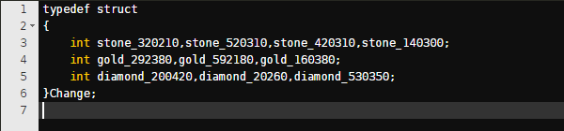

1. **Hàm void InitChange(Change &a);**

Có chức năng khởi tạo giá trị ban đầu của đối tượng Change, mặc định là 1(true).

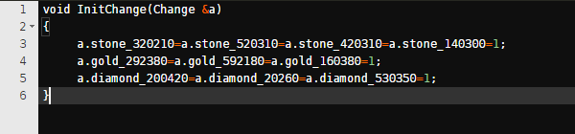

1. **Hàm void NameGame();**

Có chức năng vẽ tên trò chơi “Gold Miner”.

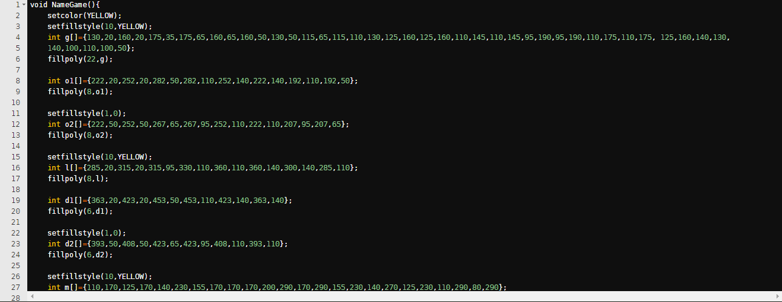

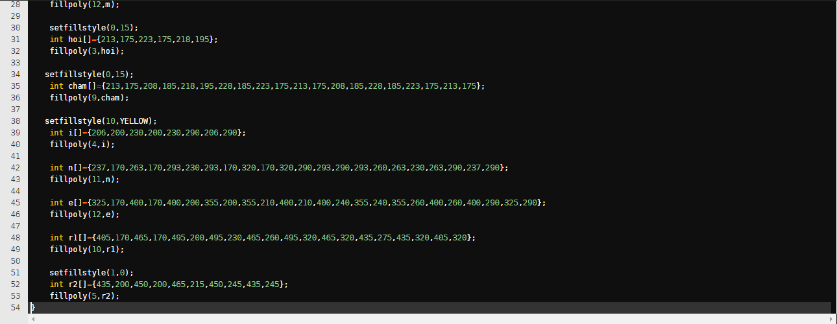

1. **Hàm void Intro(Change a);**

Có chức năng hiển thị màn hình chào.

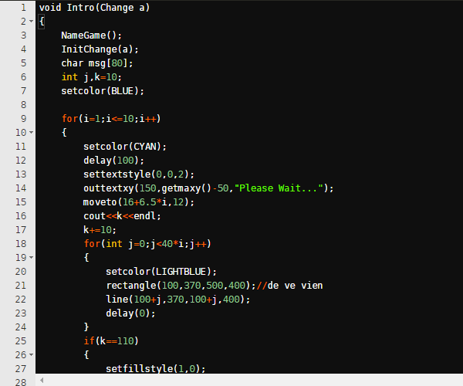

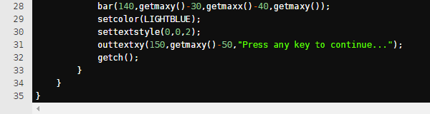

1. **Hàm void About();**

Có chức năng hiển thị chi tiết thông tin về game và cách chơi.

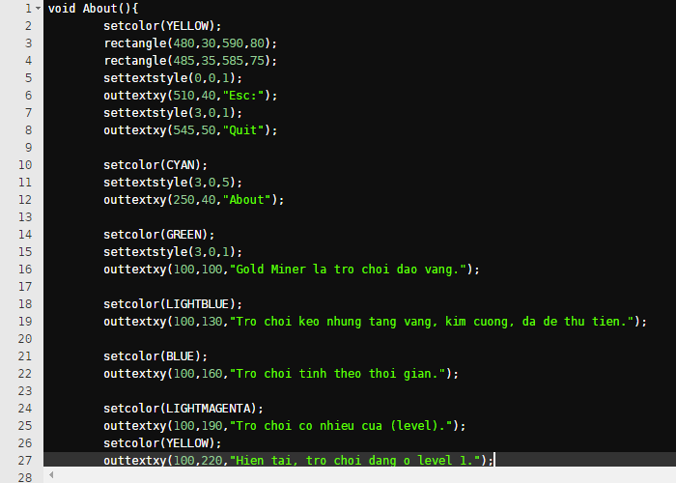

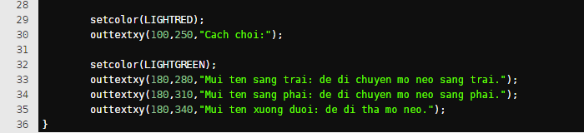

1. **Hàm bool IsEmpty();**

Có chức năng kiểm tra file lưu điểm cao có rỗng hay không. Nếu rỗng thì trả về giá trị true, ngược lại không rỗng thì trả về giá trị false. Nếu file rỗng thì hàm sẽ khở tạo 5 điểm cao là 0. Nếu hàm có chứa thông tin hàm sẽ đọc thông tin điểm cao lưu vào mảng highscore.

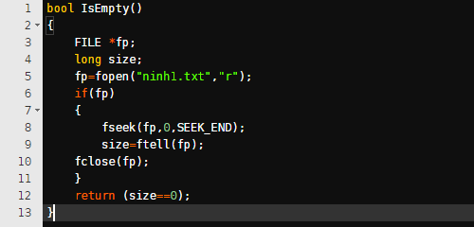

1. **Hàm getHightScore();**

Có chức năng ghi lại thông tin điểm cao của người chơi vào file.

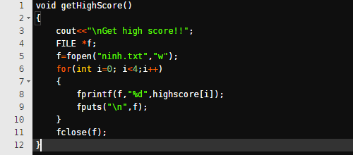

1. **Hàm void checkHighScore(int score);**

Có chức năng nhận điểm của người chơi, lưu giá trị vào mảng highscore theo thứ tự giảm dần. Và gọi lại hàm getHighScore để ghi thông tin vào file.

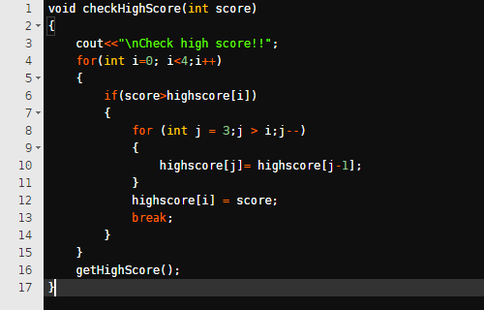

1. **Hàm void ShowHighScore();**

Có chức năng đọc thông tin của file điểm cao và xuất ra thông tin khi được gọi.

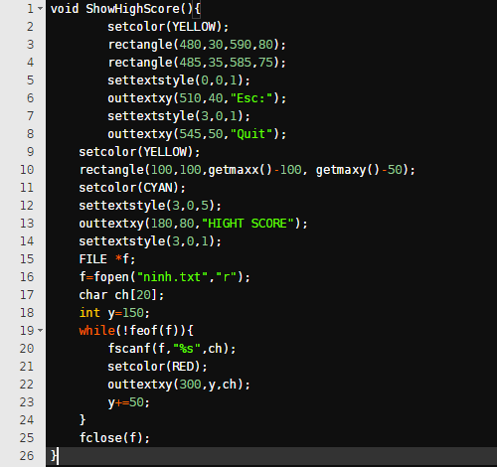

1. **Hàm void DrawArrow(int x, int y, int color);**

Có chức năng vẽ hình mũi tên trỏ đến các ô lựa chọn tại màn hình bắt đầu game.

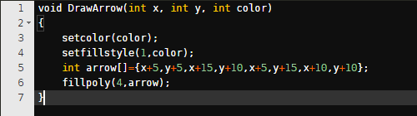

1. **Hàm void Menu(Change a);**

Có chức năng hiển thị menu lựa chọn.

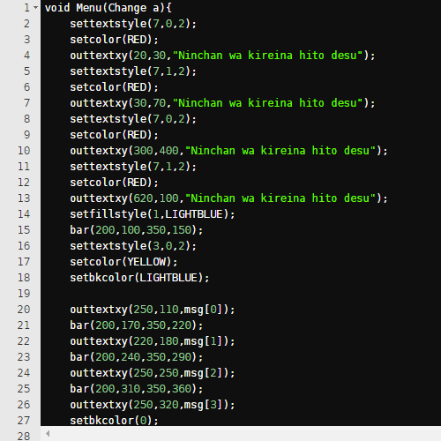

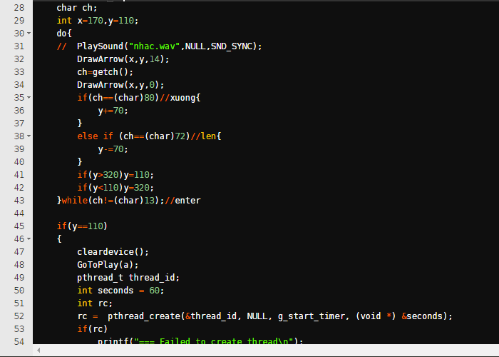

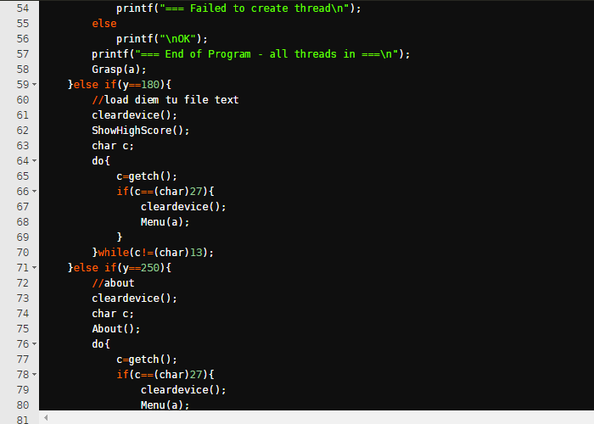

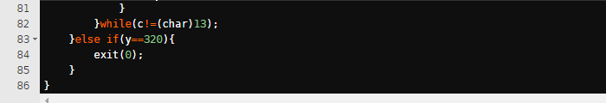

1. **Hàm void Diamond(int x, int y, int c);**

Có chức năng vẽ vật phẩm: kim cương có tọa độ tâm (x,y) và màu c.

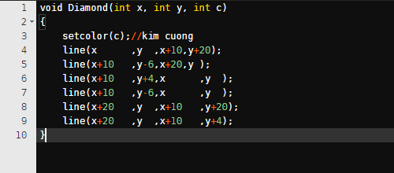

1. **Hàm void Stone(int x, int y, int c);**

Có chức năng vẽ vật phẩm: đá hình vuông có tọa độ đỉnh trên bên trái (x,y) và màu c.

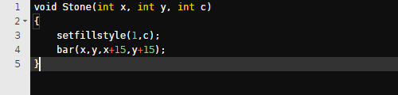

1. **Hàm void Gold(int x, int y, int r, int c);**

Có chức năng vẽ vật phẩm: tảng vàng có tâm(x,y), bán kính r và màu c.

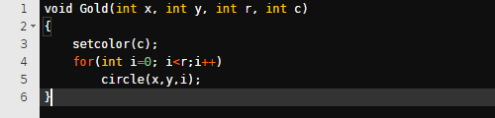

1. **Hàm void Object(Change a);**

Có chức năng vẽ các vật phẩm : tảng vàng, kim cương, đá nằm rải rác trên màn hình đồ họa.

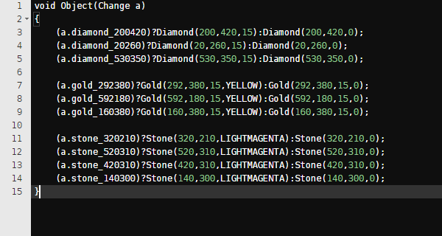

1. **Hàm void UpperDiagram();**

Có chức năng vẽ cung tròn chứa mỏ neo.

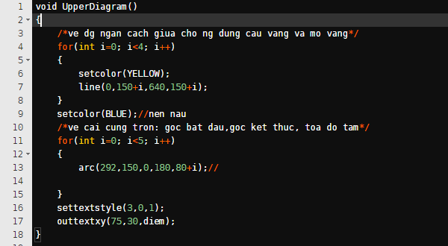

1. **Hàm void Score();**

Có chức năng vẽ khung hiển thị thông tin điểm người chơi đạt được, mục tiêu của level, thời gian, lượt chơi và nút thoát.

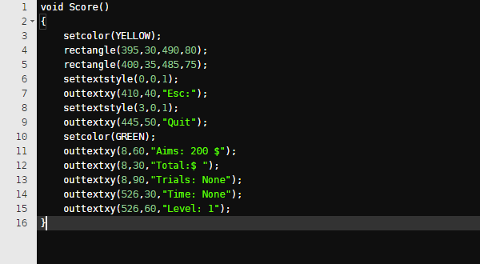

1. **Hàm void GoToPlay(Change a);**

Có chức năng vẽ khung mỏ neo, khung thông tin điểm chơi, vật phẩm.

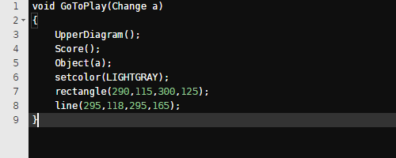

1. **Hàm void Move(Change a);**

Có chức năng tính toán sự thay đổi tọa độ của mỏ neo khi di chuyển quanh tâm.

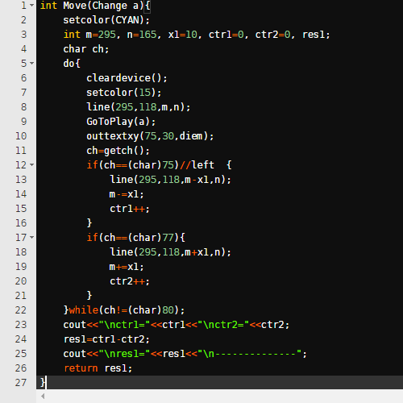

1. **Hàm void Grasp(Change &a);**

Có chức năng câu vật phẩm, thu tiền.

1. **Hàm static void* playMusic(void *seconds);**

Có chức năng phát nhạc game.

# PHẦN 5 : MỘT SỐ HÌNH ẢNH TRONG GAME

## 5.1 Màn hình chào

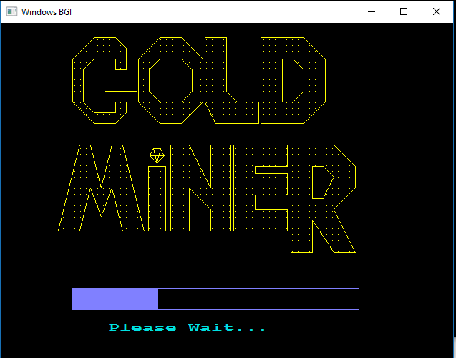

## 5.2 Menu Start Game

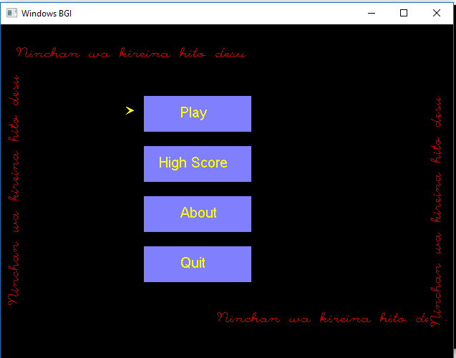

## 5.3 Game Playing

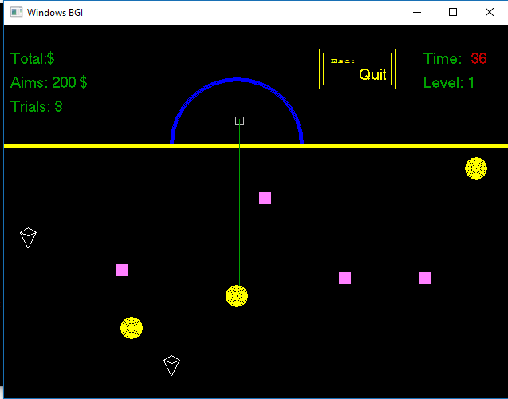

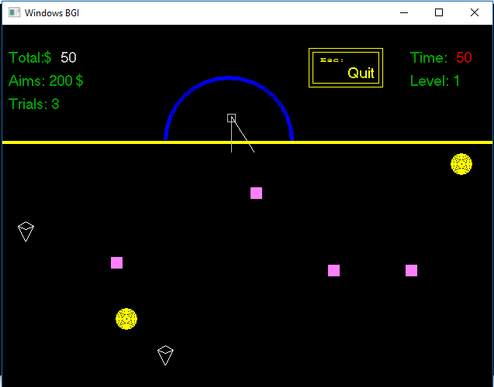

5.4 HighScore:

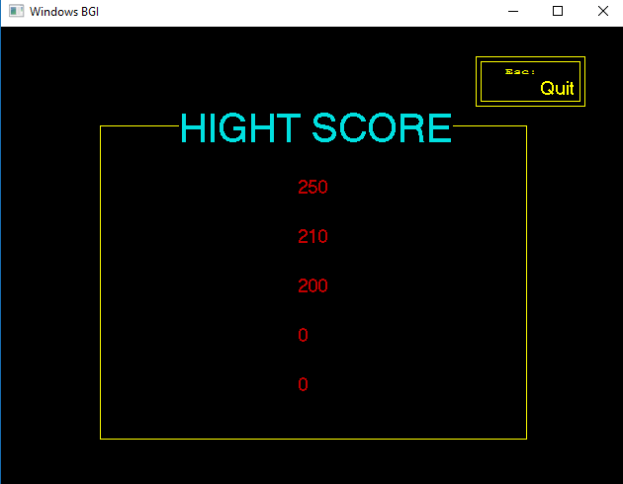

5.5 End Game

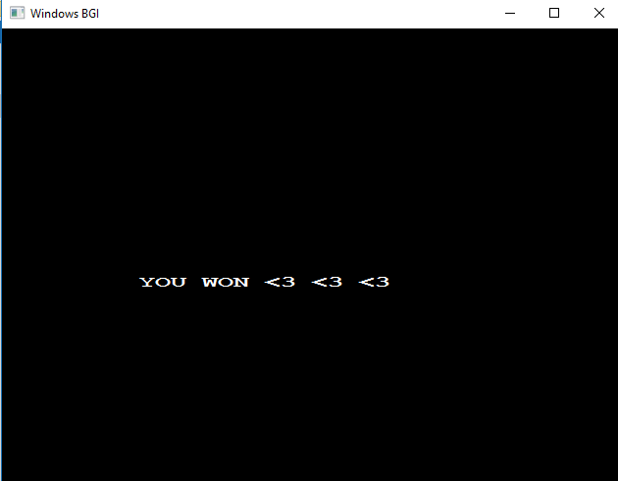

**PHẦN 4 : KẾT LUẬN**

Trên đây là báo cáo của em về đề tài “Demo Game Đào Vàng”.

Qua việc làm bài tập lớn và các kiến thức mà thầy dạy về môn học đồ họa máy tính đã cho em nhiều kiến thức bổ ích áp dụng vào thực tiễn cuộc sống. Đồ họa máy tính còn có nhiều ứng dụng để áp dụng vào giáo dục, xây dựng, thiết kế, …v…v vẫn đang chờ chúng ta khai phá…

# TÀI LIỆU THAM KHẢO

* Giáo trình Lập trình C++ của Thầy Phạm Văn Ất
* Các tài liệu có liên quan trên Google

**Source Code Full :**